Диагностика метапредметных образовательных результатов:
критерии, анализ

О. М. Дамдинжапова,
заместитель директора по научно-методической работе,
учитель английского языка
МАОУ «Агинская окружная гимназия-интернат»

Решение задач оценивания образовательных результатов в основной школе, в частности метапредметных, на сегодняшний день – это разнообразие подходов. Сторонники развивающего обучения (Д.Б. Эльконин-В.В. Давыдов) предлагают оценку метапредметных компетенций: учебной, информационной, коммуникативной грамотности [3]. ФГОС предъявляет требования к познавательным, регулятивным и коммуникативным УУД (А.Г. Асмолов, Г. В. Бурменская, И. А. Володарская и др.) [2], мыследеятельностный подход рассматривает в качестве метапредметных результатов образования – базовые способности: мышление, коммуникация, организация действия, рефлексия, понимание (Громыко Ю.В., Громыко Н.В.) [4]. Поиск и изучение вышеперечисленных подходов привели к выбору формата московского городского турнира способностей имени В.В. Давыдова «Мыслю. Знаю. Действую» (Алексеева Л.Н., Иванова Е.Ю. Калинина О.Б.), как инструмента оценки метапредметных умений учащихся, в частности базовых способностей. Данный турнир состоит из двух туров – индивидуального и группового.
Новизной данного формата стало привлечение родительской общественности, старшеклассников, педагогов других школ в роли экспертов по оцениванию. Данная форма работы распространена при проведении проектных задач (Воронцов А.Б.). В Агинской окружной гимназии-интернате с 2013 года начались мероприятия по апробации турниров способностей. Первыми шагами стали готовые разработки на основе мыследеятельностной педагогики. Изучение заданий, апробация, анализ диагностических показателей, обсуждение итогов переросли в активное освоение и разработку авторских заданий педагогическим коллективом гимназии-интерната. В итоге родилось несколько событийно-образовательных сценариев, которые охватывают учащихся с 5 по 10 классы.
Цель данной статьи описать особенности заданий для диагностики метапредметных результатов в основной школе, критерии оценивания и анализ полученных результатов в ходе реализации двух сценариев в рамках краевой метапредметной олимпиады 2017, 2018гг. среди учащихся 8-9 классов. Реализуемый с 2011 года инновационный образовательный проект «Деятельностное содержание образования как фактор формирования метапредметных умений и навыков учащихся», а также статусы региональной инновационной площадки Забайкальского ИРО и школы-партнера Агинского ИПКРО по вопросам реализации событийных форматов обучения привели к инициированию образовательного события краевого масштаба, в котором будут задействованы дети, учителя-разработчики, учителя - представители других образовательных организаций и, самое главное, методисты институтов. Целями и задачами метапредметной олимпиады являются:
- выявление уровня сформированности метапредметных способностей у участников олимпиады;
- развитие и стимулирование новых форм реализации метапредметного подхода в образовании;
- выявление и поощрение одаренных детей;
- расширение профессионального общественного участия в экспертизе оценочного инструментария метапредметных результатов образования.
Участники олимпиады – учащиеся 8-9 классов Агинской окружной гимназии-интерната и ее школ-партнеров: Многопрофильный лицей ФГБОУ ВО «ЗабГУ», г. Читы, Многопрофильная языковая гимназия № 4, г. Читы, Многопрофильная гимназия № 12, г. Читы, СОШ № 49 с углубленным изучением английского языка г. Читы, Республиканский Бурятский национальный лицей-интернат №1, г. Улан-Удэ.
Как было сказано выше, олимпиада состоит из двух туров: индивидуального и группового. В ходе решения задач на индивидуальном туре, определяется уровень сформированности базовых способностей – мышления, понимания, организации действия, рефлексии. При решении коллективных задач, также оценивается способность коммуникации. Рассмотрим для примера одно задание из индивидуального тура 2017 года.
Из пунктов А и В одновременно навстречу друг другу выехали мотоциклист и велосипедист. Через 1 час оказалось, что они оказались на одном и том же расстоянии от пункта А. Во сколько раз скорость велосипедиста меньше скорости мотоциклиста.
Учащимся предложена задача на «движение» для оценки способности мышления. Работа с данной задачей позволила увидеть, как ученик работает со сложной задачей: делает ли рисунок или чертеж, какие существенные характеристики он выделяет, есть ли для каждого из них на чертеже свой конструктив, может ли перестроить стандартную модель для конкретной ситуации, является ли созданная модель для него средством решения задачи, а не формальной картинкой. Оценивание данного задания состоит из одного параметра:
- наличия и полноты модели (от 0 до 3 баллов).
Таблица 1. Критерии оценивания способности мышления (моделирования) (Бадмаева С.К.).
Критерии оценивания | Баллы
нет чертежа, либо есть только начальное положение движущихся объектов. | 0
есть «прорисовка» движения объектов по часам, но скорость изменяется (уменьшается) во второй час движения. | 1
решения и схемы нет, но есть рефлексивный анализ трудности, например, «не могу понять, как они оказались на одном расстоянии от А». | 1,5
или правильное решение (в 4 раза), но внесено изменение направления движения (мотоциклист повернул после А). | 2
учащиеся понимают (и это изображено), что мотоциклист проехал за пункт А, соотношение частей сохраняется, но дается не верный ответ или ответ отсутствует. | 2,5
учащиеся понимают (и это изображено), что мотоциклист проехал за пункт А, соотношение частей сохраняется, дается верный ответ. При этом вычисления могут быть не представлены. | 3

Данные Таблицы 2. указывают на то, что большинство учащихся (16 человек) правильно прорисовали условие задачи, выделили существенные характеристики: пункты начала движения, движение объектов навстречу друг другу, но на этом модель не получила своего развития (пример, Рисунок 1). Один ученик получил 2,5 балла, предположив, что изменилось направление движущихся объектов (Рисунок 3). 11 учащихся рефлексивно отнеслись к задаче, отметив трудности (Рисунок 2.). 6 человек не приступили к решению задачи. Таким образом, у 6 учащихся наблюдается «сбой» в понимании условия задачи, у 16 учеников понимание зафиксировано в чертеже правильно, но «сбой» происходит в выдвижении способа, так как движение двух объектов ограничено пунктами А и В. Если ученик предположит, что велосипедист двигается по прямой минуя точку А, то решение обеспечено. Один ученик меняет движение объектов, что мы видим из Рисунка 3, но опять ограничивает пунктами А и В. Данный анализ полезен тем, что учитель-предметник может разглядеть в «разрезе» где у ученика возникает «сбой» и отработать его.
Рисунок 1.

Рисунок 2.
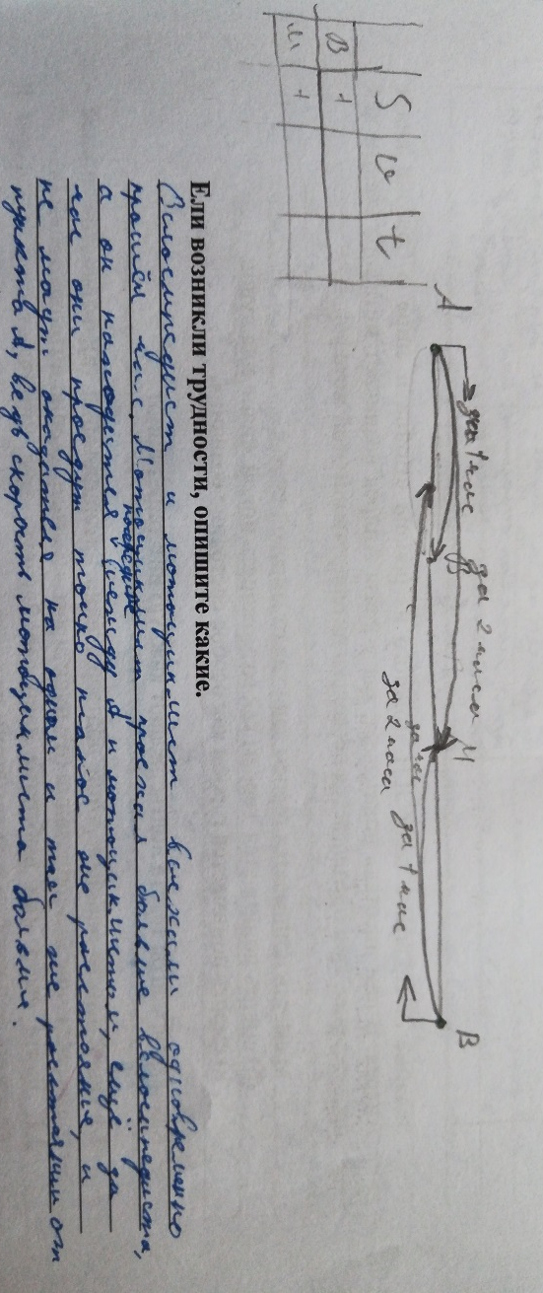

Рисунок 3.
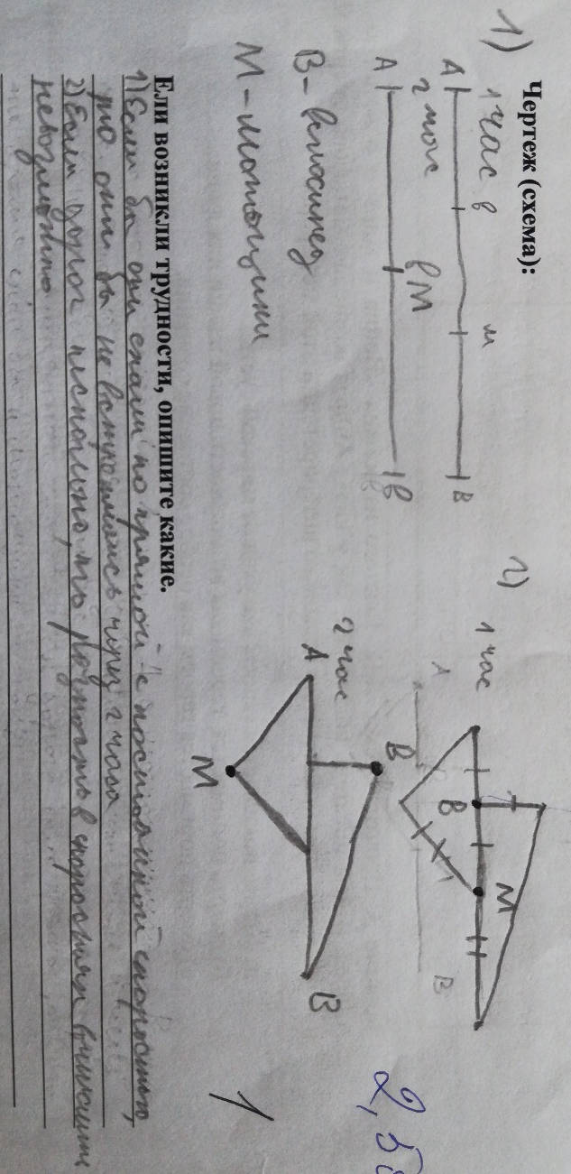

Еще один пример из индивидуального задания (2018г.) – задание направлено на оценку способности понимания авторской позиции через важную характеристику мышления – парадоксальность. Парадоксальность – средство построения целостной картины мира во всем многообразии и противоречивости его ценностей, традиций, альтернатив, позволяющее понять более глубокие основания жизни. (Алексеева Л.Н., Ассуирова Л.В.) [1].
Прочитайте следующий эпизод времен первой мировой войны в изложении современного драматурга и писателя Е. Гришковца и ответьте на вопрос.
РУССКИЙ КИТОБОЕЦ
(отрывок из монодрамы Е. Гришковца «Дредноуты»)
Русский флот в первой мировой войне не отличился. Как-то так, ничего особенного. Случился, правда, один эпизод, но весьма примечательный. И это была блестящая победа.
Маленький базовый тральщик… Базовый тральщик – это крохотный корабль для очистки входов в бухты и базы от мин. Он обычно бывает сделан из многослойной фанеры, чтобы быть легким, и чтобы магнитная мина на него не сдетонировала. Этот тральщик назывался «Китобой» или «Китобоец», я точно не помню. Экипаж его состоял всего из 25 человек. Тральщик был вооружен маленькой пушечкой, которая нужна не для боя, а для уничтожения вплывших мин. Ее еще называют на флоте мухобойкой.
Так вот, этот кораблик вышел из Кронштадта и случайно встретился в море с немецкой эскадрой, которая состояла из одного дредноута, пары крейсеров, и нескольких эсминцев. Немцы просигналили русским морякам, чтобы они немедленно опустили Андреевский флаг и сдались. На что команда тральщиков ответила тем, что спокойно расчехлила свою единственную пушечку и вежливо просигналила предложение готовиться к бою.
Их, конечно же, пропустили. Потому что немцы не могли начать стрелять, в противном случае они покрыли бы себя позором. У них были настоящие пушки, и они были первоклассные моряки. Они умели проигрывать.

1.На что в своем выборе опирается каждая сторона?
2. Какие альтернативные решения могли бы быть?
3. В чем парадоксальность в выборе?
4. Какую общую проблему поднимает автор?

Таблица 3. Критерии оценивания способности понимания
Примерная логика рассуждения для Вопроса 1. | Критерии
1.Для немецкой стороны кодекс чести важнее формальных правил. Правила войны в современном понимании означают физический разгром противника. В моральном плане – это искусство одерживать в равном бою – правило, уходящее корнями в рыцарские турниры. Здесь сталкивается разное понимание войны, ее целей и победы в ней. Если войну рассматривать как испытание мужской чести и силы воли – то побеждает в ней тот, кто оказывается благороднее, если войну рассматривать как завоевание противника и его порабощение, то победа равна физической материальной победе. Последние войны были войнами с применением оружия массового уничтожения, по сути, варварскими войнами, поэтому поведение немцев выглядит как парадокс. Поведение русских – достаточно обычно для традиции флота: никогда не опускать флаг, но вот расчехлить пушку и дать время приготовиться к битве – это уже вызов, это уже выход за привычные рамки поведения, творческий прорыв, который немедленно премируется – двойной победой – победы чести, человеческих отношений над формальными правилами и жизни над смертью. В основе поведения русских, таким образом, лежит не просто кодекс чести моряка, который никогда не опускает флаг, а кодекс настоящего воина, который верит в победу и сражается до конца, невзирая на обстоятельства. Это особое проявление мужества перед лицом смерти – это вменение ее ни во что. | Полное-обобщенное рассуждение. Рассматриваются такие культурно-исторические понятия как правила войны, кодекс, честь, равный бой - 3 балла  Частично-обобщенное рассуждение. Рассуждение раскрывает выбор каждой стороны с опорой на цитаты из текста: «не хотели покрыть себя позором, они умели проигрывать, блестящая победа…» - 2 балла  Рассуждение есть, но не раскрыт выбор каждой стороны – 1балл  Рассуждения нет или в рассуждении выбор каждой стороны не раскрыт - 0 баллов

По итогам выполнения данного задания, получились следующие данные. Рассмотрим на примере первого вопроса: На что в своем выборе опирается каждая сторона?

Примерные варианты ответов от 0 до 3 баллов
Фото 1. 0 баллов

Фото 2. 1 балл

Фото 3. 2 балла

Фото 4. 3 балла

Анализ ответов учащихся, набравших 0 баллов, указывает, что учащийся не только не раскрывает выбор каждой стороны, но и возникает проблема собственного домысливания читающего, без опоры на авторскую позицию: «немцы могли подумать…будет атака с тыла…». Для ответа в 1 балл – есть рассуждение, но не раскрыт выбор, для ответов в 2 и 3 балла характерны обобщения и культурно-исторические понятия.
В целом, по результатам индивидуального тура 2017, 2018 годов, оценены способности мышления на основе понимания, моделирования и схематизации, а также понимание через понятия «метафора», «парадокс» и структурирование текстовой информации.
Работа учащихся в командном туре происходит в группе из 5 человек, которые формируются методом случайного отбора. При чем в одной команде не может находится два или более учеников из одной образовательной организации. С каждой командой работают два эксперта-наблюдателя, которые фиксируют результаты своих наблюдений в листе эксперта. Так, в 2018 году, в командном туре ребята состязались в умениях выдвигать научные гипотезы, составлять план исследования, находить площадь неправильной фигуры, восстанавливать события в своем регионе, опираясь на условия задачи и знания исторической эпохи. Данная олимпиада была посвящена 10-летию образования Забайкальского края. Задания были разработаны педагогическим коллективом Агинской окружной гимназии-интерната.
Таблица 4. Задания командного тура
Задание | Объект оценивания
Почему территория в Чикойском национальном парке, на которой находятся чикойские столбы называется «Ламский городок»? | Задание направлено на оценку способности применять разные виды лингвистического анализа для определения смыслового значения топонимов.
Выдвиньте и обоснуйте научную гипотезу происхождения чикойских столбов. Составьте план исследования для подтверждения вашей гипотезы. | Задание направлено на оценку способности организовать исследовательскую деятельность: выделение проблемы, выдвижение гипотезы, подбор методов исследования, планирования действия.
Определите площадь национального парка «Чикой». Подумайте, что вам для этого необходимо. | Задание направлено на оценку способности вычислять площадь неправильной фигуры и способности выдвижения способа для решения практической задачи.
Почему, начиная с 20-х годов XX века, Ламский городок продолжает притягивать к себе кладоискателей? | Задание направлено на способность моделирования ситуации, хода события, определения причинно-следственных связей с опорой на исторические события, понимание специфики времени, исторического периода.

В качестве наглядного примера приведем критериальную базу Задания 4. (автор Шойдокова Н.Ц.)
Таблица 5. Лист эксперта к заданию 4.
Критерии оценивания | Возможные ответы учащихся
0 баллов - не понимает смысла слова «кладоискатель»; версии носят общий характер; нет понимания специфики времени | - Ищут месторождения золота и серебра;  - Ищут какой-то клад
1 балл - демонстрирует понимание специфики исторического периода Гражданской войны, понимает конфликт «богатые - бедные»; но нет «привязки» к местному материалу | - Это период Гражданской войны, ее завершение; к 1920 гг. богачи стали понимать исход этой войны и стали прятать свои сокровища в Ламском городке. Их и ищут по сей день
2 балла - понимание событий Гражданской войны; включение краеведческого материала; но без опоры на объективные данные (расположение Ламского городка, отдаленность от Читы и пр.) | В годы Гражданской войны в Забайкалье был установлен режим атамана Семенова, существует версия, что 22 ящика золота передал Колчак атаману Семенову для переправки его в Маньчжурию, где в тот момент сосредоточилась часть Белой армии. Золото таинственно пропало; появились слухи о золоте атамана Семенова. Его и ищут кладоискатели в Ламском городке.  В годы Гражданской войны ближайшим соратником Семенова был барон Унгерн. Ходят слухи о сокровищах Унгерна, которые он спрятал в приграничном районе. Они не найдены до сих пор. Их ищут кладоискатели.
3балла - понимание исторического периода; атеистической направленности советской власти; «привязка» к краеведческому материалу, опора на понимание сакрального характера Ламского городка для священнослужителей, близость Семиозерского дацана | Советская власть проводила атеистическую политику; после Декрета об изъятии церковных ценностей (1922 г.) многие священнослужители стали прятать предметы культа, церковные ценности. Ламы Семиозерского дацана спрятали сокровища дацана, его драгоценные реликвии в священном месте - в Ламском городке. Эти сокровища манят кладоискателей до сих пор.
По итогам Задания 4 мы имеем следующие показатели: 0 баллов – 6 человек, 1 балл – 9, 2 балла – 3, 3 бала – 2. В итоге, большая часть учащихся (9) опирается на знания по предмету «История», связывают события с Гражданской войной. 6 учащихся «буквально» понимают слово «кладоискатели» и всего 5 (3 и 2) человек опираются на краеведческие знания, связывая их с местными событиями в контексте Гражданской войны в России.
Анализ описания наблюдений экспертов выводит на следующие проблемы в ходе групповой работе учащихся:
- Недостаточное понимание того, что есть «План исследования» (проблемы, гипотеза, этапы исследования, методы исследования и т.д.)
- Проблема эффективной коммуникации. Учащиеся в команде выдвигают разные идеи, но не проверяют их «жизнеспособность».
- Не знают соотношения единиц измерения площади: кв.км и га.
- Проблема сопоставления фактов, выделение причино-следственных связей.
Выявлены и положительные моменты: многие учащиеся готовы работать в команде: распределяют роли, активно взаимодействуют, умеют слушать друг друга. Во многих группах преобладает демократический стиль общения.
Необходимо отметить, что при оценивании способности коммуникации одним из основных критериев является эффективное решение коммуникативной задачи. Данный критерий характеризуется:
- Удержанием предмета коммуникации, т. е. в ситуации общения учащиеся не «уходят в сторону», не отвлекаются на ненужные характеристики и параметры и т.д.
- Коммуникация имеет развитие за счет разных средств: прорисовки модели, выдвижении разных идей, опоры на знания из школьных предметов, субъектного опыта.
- Имея несколько способов решения задачи, учащиеся останавливаются на одном, пусть даже не самом эффективном решении, но принятом всеми членами команды.
Участие в олимпиадах такого рода – это совместное образовательное событие для всех его участников: и педагогов, и методистов, и детей. В совместной деятельности апробируются задания, листы экспертов индивидуальной и групповой работы, проводится анализ того, над чем работать учителю-предметнику. Для учащихся это возможность оценить свои способности во взаимодействии с ровесниками из разных школ, в незнакомой ситуации. За два года в краевой метапредметной олимпиаде приняло участие 55 учащихся.

Литература
- Алексеева Л.Н., Ассуирова Л.В. Способы работы с пониманием текста, его анализом и интерпретацией. Москва, 2007.
- Асмолов А.Г., Бурменская Г.В., Володарская И.А., Карабанова О.А., Салмина Н.Г., Молчанов С.В. Формирование универсальных учебных действий в основной школе: от действия к мысли. – Москва. 2010.
- Чудинова Е.В., Зайцева В.Е., Минкин Д.И. Диагностика метапредметных образовательных результатов способом решения групповой задачи. – Москва, 2016.
- Метапредметный подход. Что это такое? [Электронный ресурс].- URL: http://www.ug.ru/article/64 (дата обращения 12.12.2018)

